Тема: Зелене диво землі. Як розрізняються рослини.
Мета: Продовжити формувати поняття «природа нежива і жива», сформувати уявлення про царства живої природи, значення рослин, різноманітність рослин на Землі, про види рослин; продовжити формувати навички дослідницької роботи та спостереження;
розвивати логічне мислення, виховувати естетичні почуття.
Обладнання: схема «Рослини», ілюстрації із зображенням рослин.
Хід уроку
І. Організаційна частина.

ІІ. Підсумок фенологічних спостережень.
- Яка пора року зараз?
- Який місяць?
- На вулиці тепло чи холодно?
- Чи є вітер?
- Який стан неба?
- Як змінилися дерева?
- Яка погода переважала протягом тижня?

ІІІ. Визначення теми й завдань уроку.
- Відгадування загадок.
  - Відцвів жовтий вінок –
Залишився білий пушок. (Кульбаба)

- І великі, і малі
Повдягалися в брилі.
І дощу ці одноніжки
Не бояться ані трішки.
Ліс – їх рідний дім, їх край,
Як їх звуть? Ти відгадай. (Гриби)

- Голки має коротенькі,
Всім знайомі ці гілки
Й шишки довгі,
Як свічки. (Ялина)

- У вінку зеленолистім,
у червоному намисті
видивляється у воду
на свою червону вроду. (Калина)
- Назвіть одним словом слова-відгадки і визначте тему уроку.
- Що ви уявляєте, коли ми говоримо «рослини»?
- Дивлячись на схему, складіть завдання до нової теми, яку ми починаємо вивчати.
Дізнатись про: значення рослин у природі;
цінність рослин для людей;
види рослин;
навчитись розрізняти рослини;
любити і берегти рослини.

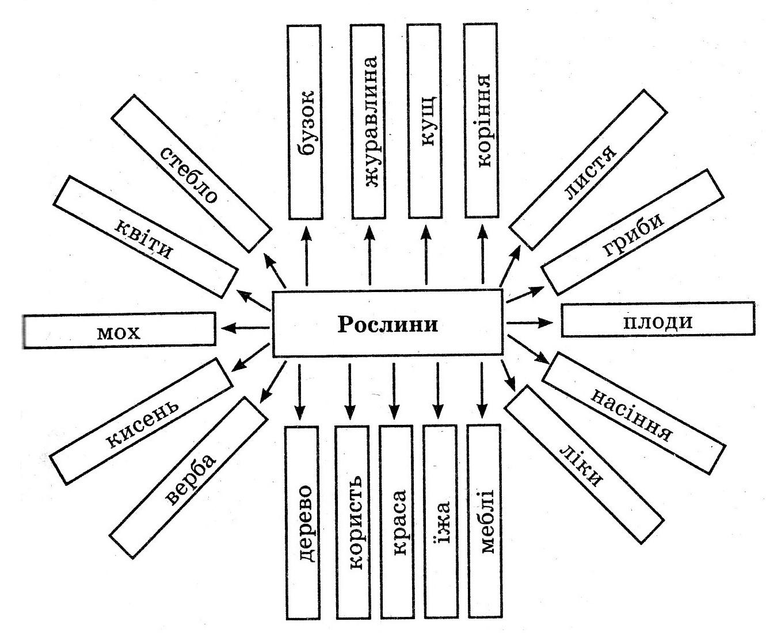

ІV. Вивчення нового матеріалу.
- Розповідь з елементами бесіди.
- Які живі організми є на Землі? ( Усі живі організми вчені поділили на 5 царств: рослини, тварини, гриби, дроб′янки (бактерії), віруси. Хоча царства різні, між ними існує тісний взаємозв′язок.)
- Подивіться на малюнки рослин.

Які вони красиві й різні! Недарма називають рослин зеленим чудом планети. Перші рослини з′явилися дуже давно, понад 250 млн років тому. І зараз не можна уявити життя на Землі без рослин.

- А хто скаже чому?
Так, тільки рослини здатні запобігати нагромадженню надлишку вуглекислого газу в атмосфері й підтримувати потрібний для всіх живих організмів рівень кисню.
Рослини затримують пил, кіптяву та інші шкідливі домішки; поглинають шум, виділяють речовини, які знищують мікроби – збудники хвороб.
Так, людина тісно пов′язана з рослинами:
- вона отримує насолоду від краси рослин; вона вживає рослини в їжу; вона робить із рослин ліки;
- з деревини рослин людина виготовляє майже 10 тис. різновидів виробів і продуктів: папір, меблі, фарби, лак, будівельні матеріали;
Відомо понад 400 рослин, за якими можна заздалегідь визначати зміни погоди. За рослинами можна визначати сторони горизонту. Рослини належать до живої природи. У природі є багато видів рослин. Учені підрахували, що всього на Землі росте близько 500 тисяч видів. В Україні – близько 16 тисяч видів.
Де ростуть рослини?
Так, вони заселяють грунт та воду.
- На які групи поділяються рослини за зовнішнім виглядом? (дерева, кущі і трав′янисті рослини).
- Як їх розрізняють?
Рослини різняться будовою, розмірами, умовами життя і його тривалістю. Наприклад, у лісах України зростають 30-40-метрові сосни-велетні, а поряд з ними – маленькі суниці. Одні рослини живуть сотні, а то й тисячі років, інші – кілька місяців. Наприклад, дуб і липа можуть жити до тисячі років, а маленька веснянка проростає в березні й у травні вже відмирає.
- Фізкультхвилинка.
Руки вгору підняли
і на місці всі пішли.
Сіли – встали,
сіли – встали
і на місці пострибали.

V. Закріплення вивченого.
1. Гра «Впізнай квітку за кольором, а дерево за плодом».
а) Червоний колір (троянда, гвоздика, мак).
Жовтий (кульбаба, зірочки жовті, мати-й-мачуха).
Білий (ромашка, підсніжник, деревій, конвалія).
Синьо-блакитний (барвінок, пролісок, волошка)

б) жолудь (дуб)
каштан (каштан)
горіх (ліщина)
яблуко (яблуня)
горобина (горобина)
слива (слива)
- Яка рослина зайва? Чому?
- Морква, цибуля, буряк, помідор, папороть.
- Калина, шипшина, конюшина, бузок, ліщина.
- Картопля, огірки, яблуня, гарбузи.
- Розповіді учнів про рослин.
Спориш
Скільки його не топчи, а він росте, та ще й квітує все літо. Він – родич нашій гречці. Багатий на вітамін С – у ньому його більше, ніж у лимоні. Має й лікувальні властивості – допомагає при захворюванні шлунка, кишечника, нирок. У різних місцевостях спориш називають по-різному: гусятник, трава-мурава, «пташина гречка».
Шипшина собача
Це високий кущ, який має міцні гачкуваті колючки. Квітки шипшини рожевого і біло-рожевого кольору. Наприкінці літа кущ прикрашається червоно-оранжевими плодами, які тримаються всю зиму. Шипшина є окрасою природи, медоносною і лікарською рослиною, бо у її плодах багато вітамінів.
Липа
Липа особливо чарівна в червні – липні, коли серед зеленого листя розкриваються її жовтувато-білі рясні пухнасті квіти. Цвіт має медово-солодкий аромат, який приваблює бджіл. З квіток липи бджоли збирають багато нектару і виробляють липовий мед. Плоди її – горішки з довгастим приквітковим листком, за допомогою якого горішки липи розмножуються саме взимку, коли на гілках немає листя. Липа не тільки медонос і окраса нашої природи, вона ще й лікарська рослина. Квіти липи збирають, сушать і заварюють чай для лікування людей. З м′якої деревини виготовляють різні вироби.

VІ. Підсумок уроку.
- Яку тему ми почали вивчати?
- Чим відрізняються рослини один від одної?
- Скільки видів рослин на Землі? В Україні?
- Де ростуть рослини?
- Що дають рослини людям?

VІІ. Домашнє завдання.
- Прочитати і переказати текст на с.105 – 107.
- Виконати завдання в зошиті на с.22.
- Підготувати розповідь про одну рослину.

